* * * * * * * * * * * 学 号： 姓 名： * * * * * * * * * * * * * * * * * * * * * * * * * * * * * * * * * * * * * * * * * * * * 学 院： 专业年级： * * * * * * * * * * * * * * * * * * * * * * * * * * * * * * * * * * * * * * * * * * * * * * * * * * * * * * * * * *
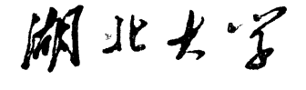 课程考试试题纸

课程名称： | 算法设计与分析 |  |  | （ A 、B 卷）
考试方式： | 闭卷 | （开卷、闭卷） | 印刷份数：
学 院： | 计算机与信息工程学院 |  | 任课教师： | 马传香、金红
专业年级： | 计算机科学与技术2020级、软件工程2020级、信息安全2020级

题  号 | 一 | 二 | 三 | 四 | 五 | 六 | 七 | 八 | 总分 | 阅卷  教师
得
分
……………………………………………………………………………………………………
一、计算复杂性分析（每题10分，共30分）
得
分

- 若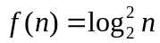，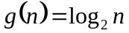，请分析确定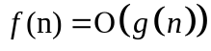或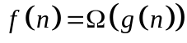 或 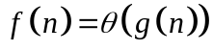，并简述理由。
解：
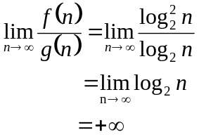

所以，

2、求解梵塔问题的递归算法如下，分析其时间复杂度。

void Hanoi(int n,char x, char y,char z)
{
if(n==1)
printf(“将盘片%d从%c搬到%c\n”,n,x,z);
else
{
Hanoi(n-1,x,z,y);
printf(“将盘片%d从%c搬到%c\n”,n,x,z);
Hanoi(n-1,y,x,z);
}
}
解：
设调用Hanoi(n,x,y,z)的执行时间为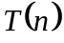，由其执行过程得到以下求执行时间的递归关系（递推关系式）
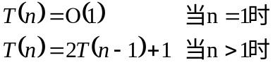
则：
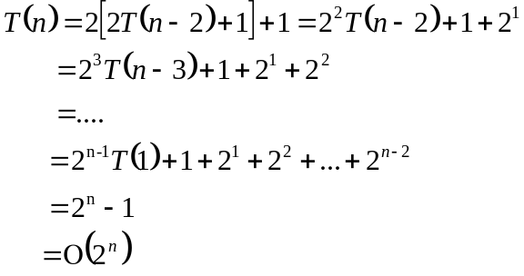

3、采用顺序查找方法，在长度为n的一维实型数组a[0..n-1]中查找值为x的元素，即从数组的第一个元素开始逐个与被查值x进行比较，找到后返回1，否则返回0。对应的算法如下：
int Find(double a[], int n, double x)
{
int i=0;
while(i<n)
{
if (a[j]==x) break;
i++;
}
if(i<n) return 1;
else return 0;
}
回答以下问题：
- 分析该算法在等概率情况下成功查找到值为x的元素的最好、最坏和平均时间复杂度。

解：该算法的while循环中if语句是基本语句。a数组中有n个元素，当第一个元素a[0]等于x时基本语句仅执行一次，此时呈现最好的情况，即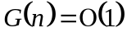。
当a中的最后一个元素a[n-1]等于x时基本语句执行n次，此时呈现最坏的情况，即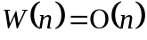。
对于其他情况，假设查找每个元素的概率相同，则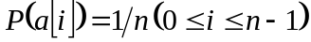，而成功找到a[i]元素时基本语句正好执行i+1次，所以：
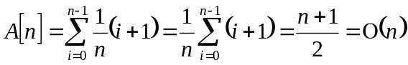

- 假设被查值x在数组a中的概率是q，求算法的平均时间复杂度。

当被查值x在数组a中的概率为q时，算法的执行有n+1种情况，即n种成功查找和一种不成功查找。
对于成功查找，假设是等概率情况，则元素a[i]被查找到的概率P(a[i])=q/n，成功找到a[i]元素时基本语句正好执行i+1次。
对于不成功查找，其概率为1-q，不成功查找时基本语句正好执行n次。
所以：
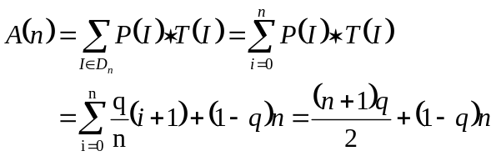
如果已知需要查找的x有一半的机会在数组中，此时q=1/2，则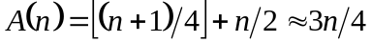

二、简答题（每小题5分，共20分）
得
分

- 算法设计的基本步骤？
答：
（1）分析求解问题：确定求解问题的目标（功能）、给定的条件（输入）和生成的结果（输出）
（2）选择数据结构和算法设计策略：设计数据对象的存储结构，因为算法的效率取决于数据对象的存储表示。算法设计有一些通用策略，例如迭代法、分治法、动态规划和回溯法等，需要针对求解问题选择合适的算法设计策略。
（3）描述算法：在构思和设计好一个算法后必须清楚、准确地将所设计的求解步骤记录下来，即描述算法。
（4）证明算法的正确性。
（5）算法分析：同一问题的求解算法可能有多种，可以通过算法分析找到好的算法。一般来说，一个好的算法应该比同类算法的时间和空间效率高。
- 一般来说，能够用递归解决的问题应该满足哪些基本条件？

答：
- 需要解决的问题可以转化为一个或多个子问题求解，而这些子问题的求解方法与原问题完全相同，只是在数量规模上不同。
- 递归调用的次数必须是有限的
- 必须有结束递归的条件来终止递归

3、简述动态规划法与分治法的异同？

答:
动态规划的基本思想与分治法类似，也是将待求解的问题分解为若干个子问题（阶段），按顺序求解子问题，前一子问题的解为后一子问题的求解提供了有用的信息。但分治法中各个子问题是独立的（不重叠），动态规划适用于子问题重叠的情况，也就是各个子问题包含公共的子子问题。

4、简述用贪心法求解的问题应具有的性质？

（1）贪心选择性
所求问题的整体最优解可以通过一系列局部最优的选择，即贪心选择达到。
（2）最优子结构性质
当一个问题的最优解包含其子问题的最优解时，称此问题具有最优子结构性质。

三、算法设计题（每小题15分，共30分）
得
分

1、给定k个排好序的序列s1,s2,...,sk，用2路合并算法将这k个序列合并成一个序列。假设采用的2路合并算法合并2个长度分别为m和n的序列需要m+n-1次比较。试设计一个算法确定合并这个序列的最优合并顺序，使所需的总比较次数最少。为了进行比较，还需要确定合并这个序列的最差合并顺序，使所需的总比较次数最多。请给出算法设计的思路，并写出相应的伪码。
贪心设计策略如下：
（1）最多比较次数的合并方案，每一次合并的时候都是该序列中最长的那两个。
（2）最少比较次数的合并方案，每一次合并的时候都是该序列中最短的那两个。

int a[1000]; //升序数组
int b[1000]; //降序数组
bool cmp(int a, int b) { return a > b; }
int MaxMerge(int a[], int k) {
int max = 0;
for (int i = 0; i < k - 1; i++) {
sort(a + i, a + k, cmp);//降序排列 只对后面还没有操作的元素进行重新排序
a[i + 1] = a[i] + a[i + 1];
max = max + a[i + 1] - 1;
}
return max;
}
int MinMerge(int b[], int k) {
int min = 0;
for (int i = 0; i < k - 1; i++) {
sort(b + i, b + k);//升序排列
b[i + 1] = b[i] + b[i + 1];
min = min + b[i + 1] - 1;
}
return min;
}
int main() {
int k;
cin >> k;
int x;
for (int i = 0; i < k; i++) {
cin >> x;
a[i] = x;
b[i] = x;
}
cout << MaxMerge(a, k) << " " << MinMerge(b, k) << endl;
return 0;
}

- 设计一个算法，采用分治法求一个整数序列中的最大和最小元素。请给出算法设计思路，并写出相应的伪码。

解：
情况1，如果数组a[low…high]只有一个数据，那么最大的数maxe，最小的数mine都为a[low]。
情况2，如果数组a[low…high]有两个数据，那么比较两个数的大小。
情况3，如果数组a[low…high]有3个及以上数据，那么采用自顶向下的二路归并思路，设置一个 mid=(low+high)/2 将数组a[low…high]一分为二，递归地对两个子序列a[low…mid]和a[mid+1…high]继续分解，结束条件为子序列长度为1。
求出左区间最大元素和最小元素 lmaxe,lmine和右区间最大元素和最小元素 rmaxe,rmine。
然后，合并子问题的解。如果左区间最大元素大于右区间最大元素，那么maxe=lmaxe，然后比较左区间最小元素和左区间最小元素的大小。
#include <stdio.h>
#define max(x,y) ((x)>(y)?(x):(y))
#define min(x,y) ((x)<(y)?(x):(y))

void MaxMin(int a[],int low, int high, int& maxe, int &mine)
{
if(low == high)
{
maxe = a[low];
mine=a[low];
}
else if(low == high -1 )
{
maxe = max(a[low],a[high]);
mine=min(a[low],a[high]);
}
else
{
int mid=(low+high)/2;
int lmaxe,lmine;
MaxMin(a,low,mid,lmaxe,lmine);
int rmaxe,rmine;
MaxMin(a,mid+1,high,rmaxe,rmine);
maxe = max(lmaxe,rmaxe);
mine = min(lmine,rmine);
}
}

四、算法分析题（每小题10分，共20分）
得
分

- 给定一个赋权无向图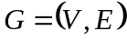，每个顶点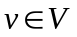都有权值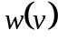。如果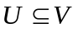，且对任意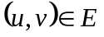有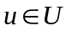或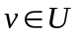，就称为图的一个顶点覆盖。的最小权顶点覆盖是指中所含顶点权之和最小的顶点覆盖。对于给定的无向图如下图所示，计算G的最小权顶点覆盖，给出具体算法设计思路。
W=100
1
6
3
7
2
4
5
W=1
W=100

W=1
W=10
W=1
W=1

解：
设计一个优先队列式分支限界法，计算 G 的最小权顶点覆盖。算法设计思路如下：

（1）优先级：顶点权重小的顶点（由于所有顶点都是带权的，我们的目的也是找到最小权覆盖，所以我们可以直接用权重作为优先级建立一个最小堆，从而实现优先队列）。

（2）限界函数：我们找的是最小点权，无法使用限界函数来对右孩子进行约束，因为如果当前结点不加入U集合中(即走右孩子路径)，一定顶点权值之和更小，但是不一定满足覆盖条件，所以不经过判断，我们也要将右孩子加入到队列中。

（4）解向量：x={y1,y2,y3,y4,y5,y6,y7}，yi=0或1，yi=0表示顶点i不在集合U中，yi=1表示顶点i加入到了集合U中。

(5)剪枝策略：要找到最小权覆盖，要先判定该点能否加入集合，也就是判断集合V中的点是否能与U集合中的任意一点直接相连，如果当前方案不是一种顶点覆盖，直接进行剪枝。

算法思路：每个顶点都有两种选择，加入U集合或者不加入U集合，显然进入右子树的选择一定是比进入左子树的选择所得的权值和小，但是进入右子树不一定满足顶点覆盖，所有当试探完左子树的结果后，还需进入右子树进行测试。将每个试探的解向量加入到顶点权值小优先的优先队列，每次取出堆顶的解向量判断能否满足完全覆盖，如果能则得出最小权覆盖的解，因为堆顶解向量满足顶点权值和最小的原则，如果不能则继续取堆顶解向量判断。
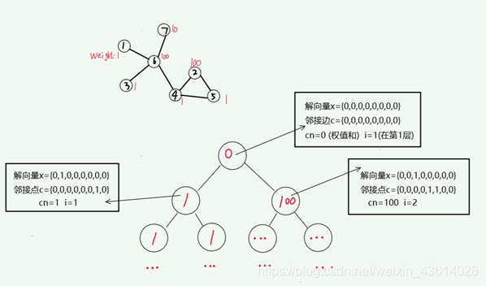

2、给定一个无序的整数序列a[0..n-1]，要求使用动态规划算法设计策略求其中最长递增子序列的长度。例如，a[]={2,1,5,3,6,4,8,9,7}，n=9，其最长递增子序列为{1,3,4,8,9}，结果为5。

解：
设计动态规划数组为一维数组dp, dp[i]表示a[0..i]中以a[i]结尾的最长递增子序列的长度，对应的状态转移方程为：
dp[i]=1 0<=i<=n-1
dp[i]=max(dp[i],dp[j]+1) 若a[i]>a[j], 0<=i<=n-1, 0<=j<=i-1

求出dp后，其中的最大元素即为所求。

